С 29 октября по 9 ноября 2019 года на территории Федоровского муниципального района проведена профилактическая акция «Защита», направленная на выявление факторов семейного неблагополучия и жестокого обращения с детьми со стороны родителей, законных представителей несовершеннолетних среди осужденных к наказаниям и мерам уголовно-правового характера без изоляции от общества согласно утвержденному плану.
Секретарем КДН и ЗП при администрации Федоровского района Пугаевой Н.А. и старшим инспектором филиала по Федоровскому району ФКУ УФСИН России Сергеевой Н.А. проведены проверки по месту жительства осужденных, состоящих на учете Ершовского межмуниципального филиала ФКУ УИИ УФСИН России по Саратовской области, имеющих на иждивении несовершеннолетних детей с целью проверки проживания, воспитания, обучения несовершеннолетних. По результатам проверки составлены акты обследования жилищно-бытовых условий. В ходе проверок по месту жительства с осужденными проводились профилактические беседы, направленные на предотвращение повторных преступлений, разъяснялась ответственность за действия, связанные с жестоким обращением с детьми и уклонением от их воспитания.
Целью которой было профилактика и предотвращение повторных преступлений со стороны лиц, осужденных к наказаниям и мерам уголовно-правового характера без изоляции от обшества.

В период операции проведен комплекс мероприятий с осужденными по следующим направлениям:
- 30.10.2019 года с психологом ГАУ СО КЦСОН Федоровского района Оломской Е.Н. для осужденных женщин и их несовершеннолетних детей организовано мероприятие, прочитана лекия на тему: «Воспитание сознательной дисциплины и культуры поведения», вручены буклеты: «Вредных привычек много, а жизнь одна», «Секреты ЗОЖ». Психолог акцентировала внимание осужденных на необходимости возрождать институт Семьи, рассказала о методах воспитания детей;
- 05.11.2019 года совместно с заведующей срочным отделением социальной помощи ГАУ СО КЦСОН Федоровского района Павловой Н.В. оказана правовая помощь (сбор документов для оказания материальной помощи) гражданке, осужденной к условной мере наказания, имеющей несовершеннолетних детей;
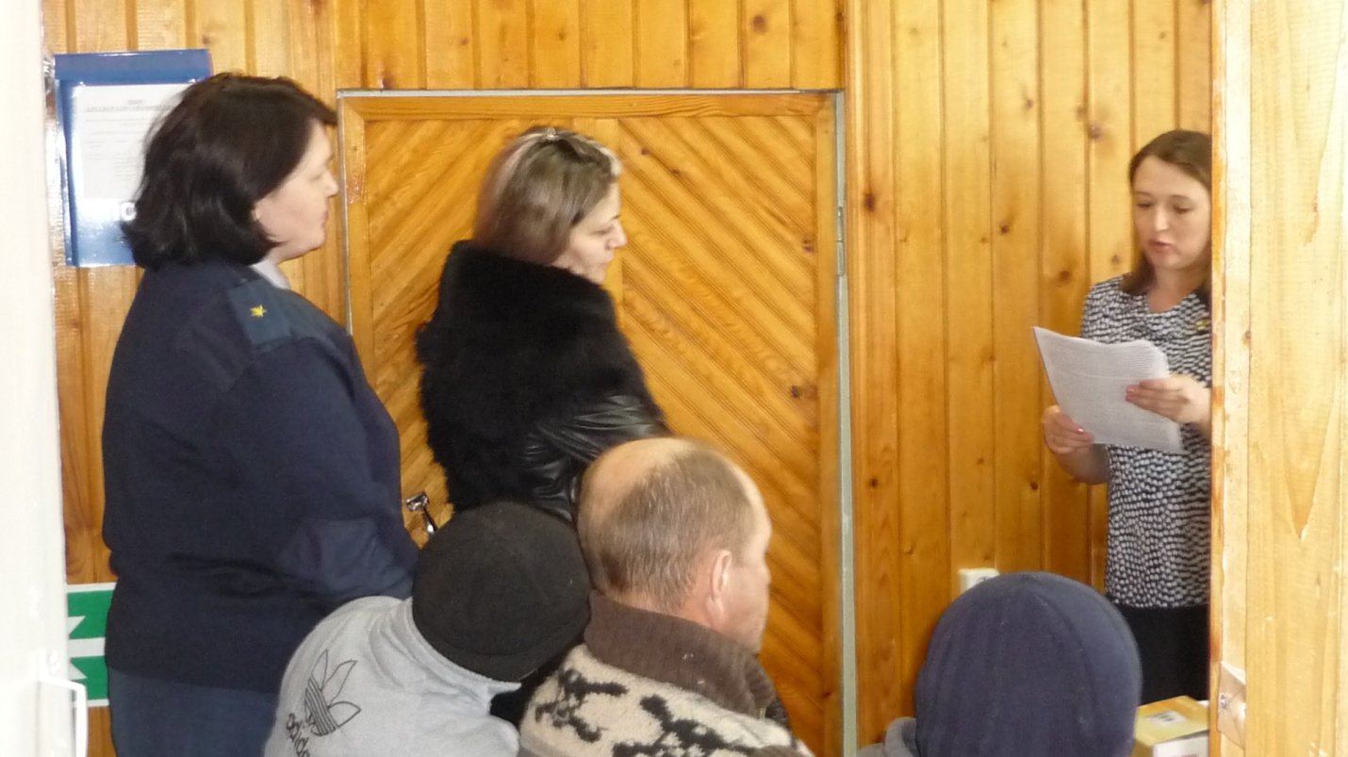
- 05.11.2019 года и 06.11.2019 года с секретарем комиссии по делам несовершеннолетних и защите их прав при администрации Федоровского муниципального района Пугаевой Н.А.проведено мероприятие на тему: «Профилактика кризисного состояния у детей и подростков» с целью акцентировать внимание осужденных, имеющих на иждивении несовершенннолетних детей на необходимости создать нормальные условия для жизни и развития своих детей, раасказать об ответствееноости за ненадлежащее исполнение родительских обязанностей.

